МИНИСТЕРСТВО ФИНАНСОВ  РОССИЙСКОЙ ФЕДЕРАЦИИ  ФЕДЕРАЛЬНОЕ КАЗНАЧЕЙСТВО  (КАЗНАЧЕЙСТВО РОССИИ)  РУКОВОДИТЕЛЬ  Большой Златоустинский переулок,  д. 6, стр. 1, г. Москва, 101000  тел. +7 (495) 214-72-97 факс +7 (495) 214-73-34  www.roskazna.ru  25.03.2022 № 07-04-05/01-6983  На № | Межрегиональное операционное управление Федерального казначейства  Управления Федерального казначейства по субъектам Российской Федерации
О расширении перечня выплат
на банковские карты «Мир»

Федеральное казначейство сообщает о расширении применения технологии перечисления денежных средств по реквизитам банковских карт «Мир» физических лиц на новые виды выплат, приведенные в приложении к настоящему письму.
В этой связи просим уведомить соответствующие уполномоченные органы, осуществляющие указанные выплаты, о возможности применения технологии перечисления денежных средств на банковские карты «Мир».
Дополнительная настройка информационных систем Федерального казначейства не требуется.
Соответствующие изменения будут предусмотрены Порядком организации работы Федерального казначейства и его территориальных органов при осуществлении кассовых выплат за счет средств бюджетов бюджетной системы Российской Федерации на банковские карты «Мир» физических лиц, утвержденным приказом Казначейства России
от 18 августа 2017 года № 211, при очередном внесении изменений.
Также обращаем внимание на допустимость перечисления единовременных денежных выплат участникам Программы добровольного переселения соотечественников в составе действующего вида выплаты 0428 «Единовременная материальная (финансовая) помощь».

Приложение: | на 1 л. в 1 экз.

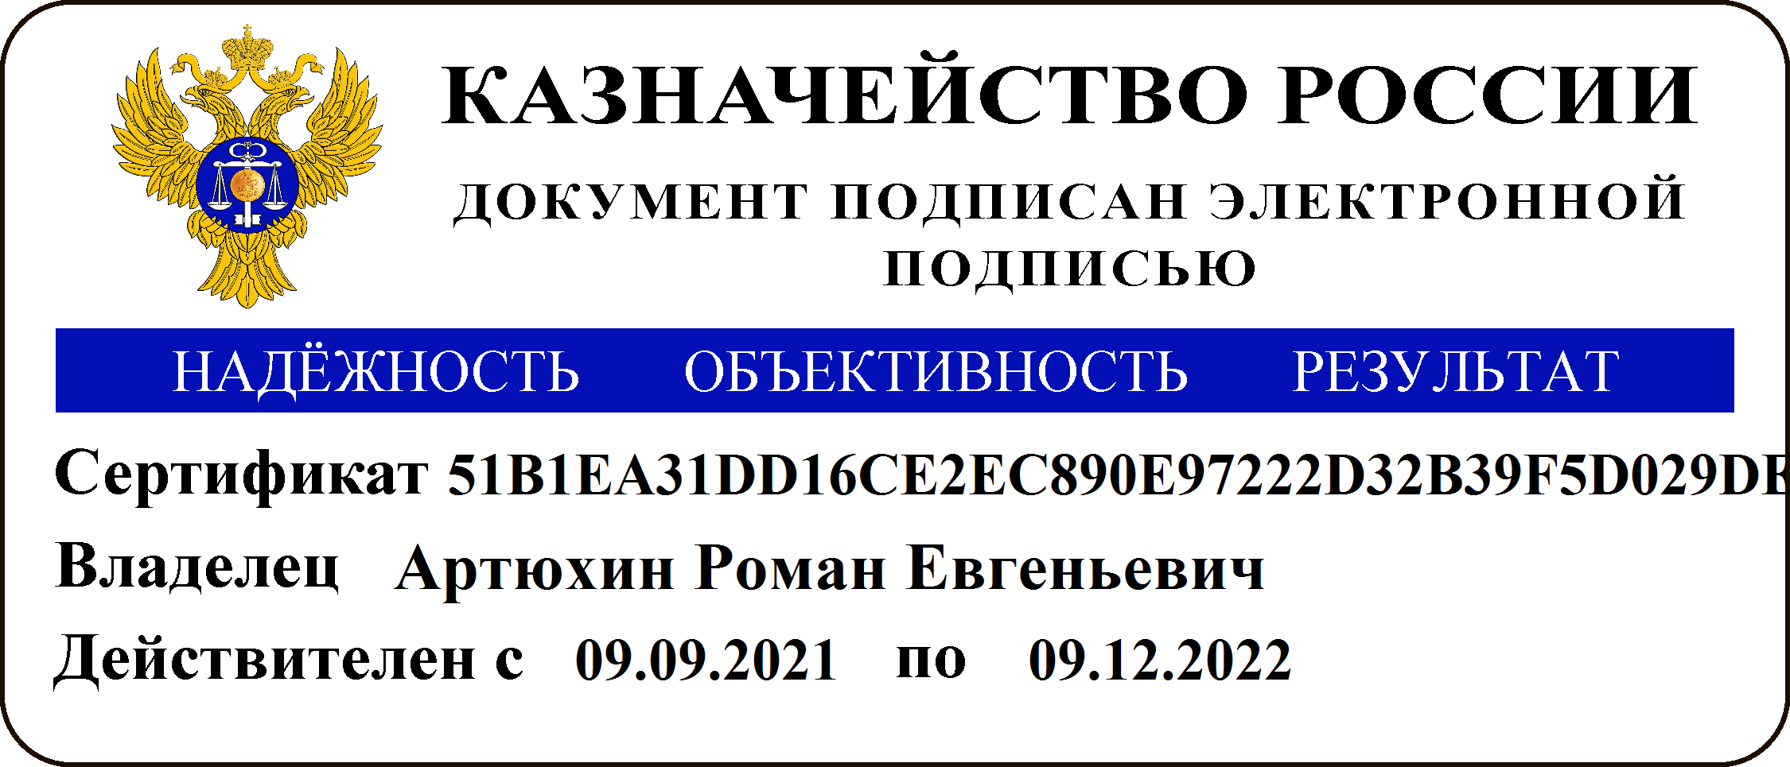
Р.Е. Артюхин

М.А. Бушина

95005822

